Aplikasi Pengenalan Plat Nomor Kendaraan di Universitas Riau
Noprizal¹⁾, Feri Candra²⁾
Program Studi Teknik Informatika S1, Fakultas Teknik, Universitas Riau
Kampus Bina Widya Jl. HR. Soebrantas Km. 12,5 Simpang Baru, Panam,
Pekanbaru 28293
Email: noprizal.n@student.unri.ac.id, feri@eng.unri.ac.id

Abstract
Vehicle license plate recognition application has been found in shopping centers, university, and other agency buildings with various methods of recognition. Some examples of methods used such as digital image processing techniques, neural networks and so forth. This study makes an application for the introduction of license plates, especially for student vehicle license plates in the university area. This application is developed with Digital Image Processing Methods and Artificial Neural Networks. In this study, 900 training data are used, taken from 200 photo vehicle number plates, to train 36 characters that contain 26 alphabets and 10 decimal numbers. The training data is used to test 30 photos of vehicle license plates. Plate photos used as training and testing data are the Indonesian standard with black and white plates. Artificial Neural Network used to recognize vehicle license plate by using the Backpropagation method with parameters Epoch 1000, Hidden layer1 with node 60, Hidden layer2 with node 55, Goal 0.001. The final conclusion of this Study shows that the use of Artificial Neural Network Backpropagation method is very good, with the best testing accuracy obtained, namely 98% and 1.25 error.

Keywords : digital image processing, artificial neural networks, vehicle license plate

Abstrak
Aplikasi pengenalan plat nomor kendaraan sudah banyak ditemukan di pusat perbelanjaan, universitas, dan gedung instansi dengan berbagai metode pengenalan. Beberapa contoh metode yang digunakan seperti teknik pengolahan citra digital, jaringan syaraf tiruan dan lain sebagainya. Disini penulis membuat sebuah aplikasi pengenalan plat nomor kendaraan khususnya untuk plat nomor kendaraan mahasiswa yang ada dilikungan Universitas Riau. Aplikasi ini dikembangkan dengan metode pengolahan citra digital dan jaringan syaraf tiruan. Pada penelitian ini, digunakan 700 data pelatihan yang diambil dari 200 foto plat nomor, untuk melatih 36 karakter. Data pelatihan tersebut kemudian digunakan untuk menguji 30 foto plat nomor kendaraan. Foto plat yang dijadikan untuk data pelatihan dan pengujian yaitu plat standar indonesia yang berwarna hitam dan putih. Jaringan syaraf tiruan yang digunakan untuk melakukan pengenalan yaitu dengan Metode Backpropagation dengan parameter Epoch 1000, Hidden layer1 dengan jumlah node 60, Hidden layer2 dengan jumlah node 55, Goal 0,001. Kesimpulan akhir dari penelitian ini yaitu menunjukan bahwa penggunaan Metode Backpropagation jaringan syaraf tiruan ini sangat bagus, dengan akurasi pengujian terbaik yang didapat yaitu 98% dengan eror 1,25.

Kata kunci: pengolahan citra digital, jaringan syaraf tiruan, Backpropagation, plat nomor kendaraan
© 2019 Jurnal CTIA

Pendahuluan
Nomor yang tertera di plat nomor kendaraan bermotor merupakan tanda pengenal dari suatu kendaraan tersebut yang diberikan oleh pihak kepolisian. Masing-masing kendaraan bermotor memiliki nomor polisi yang berbeda-beda

Pengenalan plat nomor kendaraan di Indonesia pada umumnya masih menggunakan sistem manual, hal ini dapat dilihat pada beberapa pusat perbelanjaan, pertokoan, gedung instansi, dan unversitas-universitas. Rata-rata petugas yang menjalankan sistem manual ini menggunakan karcis untuk mencatat nomor plat kendaraan yang keluar masuk didalam lingkungan mereka. Dengan sistem manual itu, kemungkinan terjadi kesalahan dalam mencatat plat nomor kendaraan sangat besar. Sistem manual ini juga menjadi sebab lambatnya pelayanan parkir. Untuk membuat suatu sistem yang otomatis dalam pengelolaan atau pecatatan plat nomor kendaraan, maka disini kita perlu teknologi pengolahan citra digital untuk mengolah sebuah citra menjadi informasi dan jaringan syaraf tiruan sebagai pembalajaran untuk pengenalan dari setiap informasi yang didapatkan dari sebuah citra.

Ada beberapa algoritma yang terdapat dalam pembelajaran jaringan syaraf tiruan salah satunya yaitu BPNN. Algoritma propogasi balik adalah algoritma pembelajaran yang terawasi yang mana input dan outputnya sudah diketahui sebelumnya. Informasi yang didapat dari pasangan data tersebut akan berfungsi untuk membangun dan memodifikasi sistem jaringan sehingga nantinya dapat diperoleh jaringan syaraf tiruan dengan bentuk yang terbaik. Data ini juga dipakai untuk melatih bobot-bobot input untuk mendapatkan output aktual untuk dibandingkan dengan ouput target awal.
Penelitian menggunakan Metode BPNN (Backpropagation Neural Network) sudah pernah dilakukan dan hasil yang didapatkan dari Metode BPNN ini cukup bagus. Untuk itu penulis mencoba membuat sebuah aplikasi pengenalan plat nomor kendaraan mahasiswa di lingkungan Universitas Riau menggunakan Metode BPNN jaringan syaraf tiruan.

Secara umum tujuan dari penelitian ini yaitu sebagai aplikasi penunjang untuk sistem parkir yang ada dilingkungan Universitas Riau. Secara khusus tujuan dari penelitian ini yaitu:
- Menerapkan metode jaringan syaraf tiruan di dalam aplikasi pengenalan plat nomor kendaraan
- Untuk mengetahui akurasi pelatihan dan pengujian jaringan syaraf tiruan pada pengenalan plat nomor.
- Mendapatkan informasi data mahasisa berdasarkan dari pengenalan plat nomor kendaraan.

Metodologi Penelitian
Untuk metodologi penelitian, penulis gambarkan dalam Gambar 5.
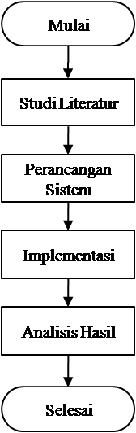
Gambar 5. Diagram Metodologi Penelitian
Selain metodologi penelitian, perancangan sistem juga menentukan bagaimana suatu sistem akan menyelesaikan apa yang harus diselesaikan. Seperti Gambar 6 alur kerja sistem.
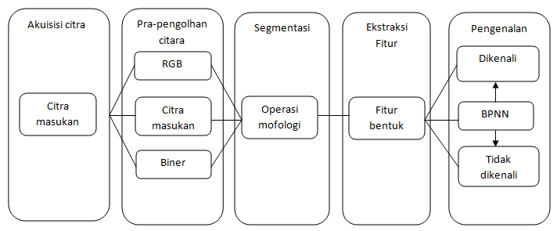
Gambar 6. Alur kerj asistem
  - Akuisisi Citra
Akuisisi citra merupakan proses pengambilan citra objek. Pengambilan citra dilakukan dilingkungan Universitas Riau. pengambilan citra dilakukan pada siang hari, agar citra yang didapat kualitasnya lebih jelas dan bagus.

2.2 Pra-pengolahan Citra
Pra-pengolahan citra merupakan tahap pertama pada proses pengolahan citra. Pra-pengolahan citra bertujuan untuk mengubah intensitas piksel citra menjadi lebih sederhana untuk mengurangi komplek sitas dalam proses analisis citra.
2.3 Segmentasi
Pada tahap segmentasi dilakukan operasi morfologi yang bertujuan untuk meningkatkan bentuk citra. Operasi morfologi yang digunakan adalah operasi dilasi, erosi, trheshold, Operasi image reconstruction.

Operasi dilasi digunakan untuk menyambung objek yang terputus yang disebabkan oleh noise, erosi berfungsi untuk menyusutnya elemen dengan menggunakan elemen B, trheshold digunakan untuk mengubah citra grayscale gedalam bentuk biner, dan yang terakhir adalah operasi image reconstruction atau yang disebut juga dengan operasi untuk memperbaiki kembali citra yang rusak. Berikut ini adalah source code yang digunakan untuk segmentasi citra :

Program Jurnal
% Segmentasi
sa = strel('square',3);
Ie = imdilate(z, sa);
se = strel('square',5);
Ia = imerode(Ie, se);

I = im2bw (uint8(Ia), graythresh(Ia));
F = imfill(I,'holes');
H = bwmorph(F,'thick',1.5);

final = bwareaopen(H, 850, 8);
axes(handles.axes1);
imshow(final);

2.4 Ekstraksi Fitur
Tingkat akurasi dan ketepatan dalam klasifikasi citra sangat bergantung pada ekstraksi fitur yang digunakan. Pada penelitian ini, area, perimeter, dan eccentricity diekstrak dari citra yang sudah diproses sebelumnya. Dapat dilihat pada gambar.7.
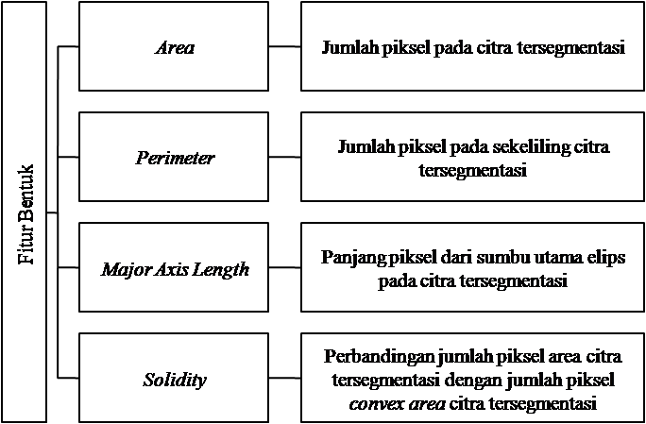
Gambar 7. Fitur luas, keliling, dan eccentricity
Gambar diatas merangkum fitur luas, keliling, dan eccentrycity yang digunakan pada penelitian ini. Fitur-fitur ini akan membantu menjelaskan setiap informasi yang berhubungan dengan citra plat nomor sehingga proses klasifikasi menjadi lebih mudah. Berikut ini merupakan code yang digunakan untuk ekstraksi fitur :

Program Jurnal
% Proses Tampilkan Hasil Cropping,Nilai Luas,
Nilai Keliling , Eccentricity
holdon
for n=1:size(Iprops,1)
b(n) = Iprops(n);
b2(n) = b(n).Area;
b3(n) = b(n).Perimeter;
b4(n) = b(n).Eccentricity;
end
holdoff

2.5 Pengenalan
Metode pengenalan yang digunakan pada penelitian ini adalah BPNN. Alur BPNN untuk deteksi plat nomor kendaraan dapat dilihat pada Gambar.8.
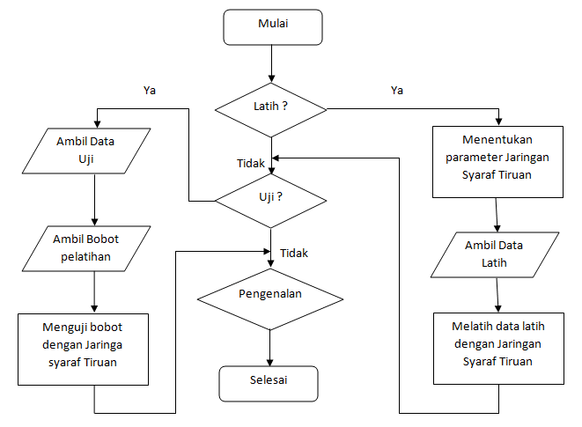
Gambar 8. Alur BPNN

Alur BPNN dimulai dengan mempersiapkan data. kemudian, data tersebut data dibagi menjadi dua yaitu data latih dan data uji. Tahap selanjutnya yaitu menentukan parameter BPNN. Contohnya, arsitektur jaringan, seperti jumlah node pada lapisan (lapisan masukan, lapisan tersembunyi, dan lapisan keluaran), dan fungsi untuk BPNN (fungsi aktivasi, fungsi pelatihan, laju pelatihan, dan momentum). Setelah parameter ditentukan, proses pelatihan BPNN dilakukan dengan menggunakan algoritma BPNN. Data latih digunakan untuk pelatihan BPNN dan data uji digunakan untuk mengatur kemampuan prediksi dari model BPNN yang sudah didapatkan. Hasil Klasifikasi dari BPNN ditampilkan tingkat akurasinya.

2.6 Analisa Data
Pada tahap analisa data merupakan tahap analisa apa saja data yang dibutuhkan pada penelitian ini guna untuk melakukan pendeteksian plat nomor kendaraan yang berbasis visi komputer. Adapun proses dari analisa data ini dijelaskan sebagai berikut.

2.6.1 Pembagian Data
Pembagian data ini dilakukan untuk membedakan antara data latih (training) dengan data uji (testing). Adapun data latih yang digunakan pada penelitian ini adalah sebanyak 700 data yang diambil dari 120 plat nomor kendaraan. Data ini digunakan untuk melatih 36 karakter yang terdiri dari 26 huruf abjad dan 10 angka desimal. Citra plat nomor kendaraan yang digunakan untuk melakukan pengujian (testing) yaitu sebanyak 30 citra plat nomor kendaraan.

2.6.2 Analisa Variabel
Analisa variabel yaitu analisa terhadap data-data yang akan dimasukkan ke dalam aplikasi dan data keluaran yang dihasilkan oleh aplikasi ini. Dengan tujuan mendapatkan pembelajaran secara menyeluruh tentang aplikasi.

2.7 Perangcangan Antar Muka
Model aplikasi pengenalan plat nomor kendaraan ini dibuat dengan menggunakan GUI yang terdaapat pada Matlab 2018a.

HASIL DAN PEMBAHASAN

3.1 Implementasi
Tahapan implementasi adalah tahap dimana BPNN yang telah dirancang sebelumnya akan dioperasikan dan diuji kinerjanya.

Implementasi Aplikasi
Pada bab analisa dan perancangan aplikasi telah dibahas tentang model aplikasi yang akan dibuat. Implementasi dilakukan untuk mengetahui tingkat keberhasilan dari aplikasi yang telah dibuat tersebut. Berikut tampilan aplikasi yang telah dibuat.

3.3 Tampilan Form Menu Utama
Form menu utama ini merupakan bagian utama dari aplikasi pengenalan plat nomor kendaraan. Di menu utama aplikasi lansung menampilkan perintah-perintah untuk pengenalan plat nomor tanpa ada menu akses ataupun menu login user. Di menu utama ini tersedia beberapa perintah seperti button browse, camera, reset, tambah data dan reset. Tampilan form menu utama terlihat seperti Gambar 9.
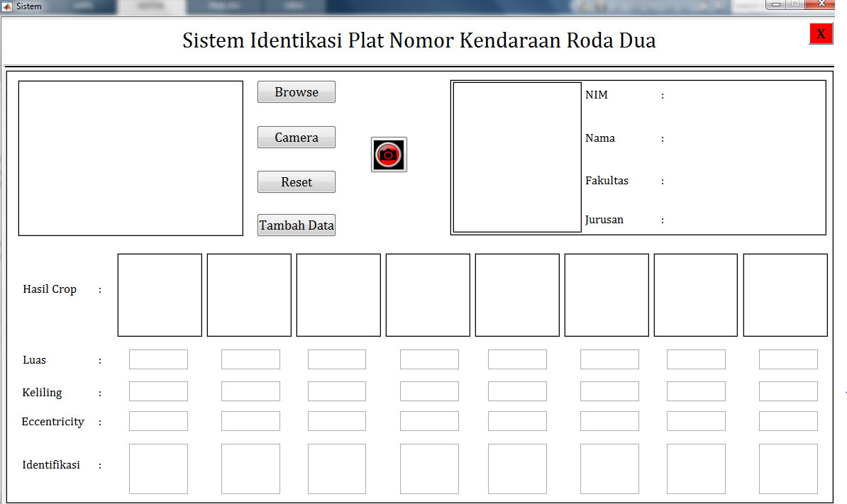
Gambar 9. Tampilan form menu utama
Pejelasan fungsi button yang ada pada form menu utama aplikasi pengenalan plat nomor kendaraan.
- Button browse digunakan untuk mengambil gambar plat nomor kendaraan yang ada didalam folder di komputer sebagai inputan pada form menu utama.

- Button camera digunakan untuk mengambil gambar plat nomor kendaraan secara lansung (real time) menggunakan kamera logitech c310 dengan resolusi 5 MP dengan jarak pengambilan 30 Cm antara kamera dengan plat nomor kendaraan dan waktu pengambilan pada siang hari.

- Button Reset digunakan untuk mereset kembali aplikasi yang sudah digunakan untuk pengenalan sebalumnya supaya aplikasinya kembali ke tampilan awal.

- Button tambah data digunakan untuk akses ke menu tambah data.

- Button logo capture digunakan untuk mengscreenshoot gambar dari kamera yang dilakukan secara lansung pada button camera diatas.

3.4 Tampilan Form Penambahan Data base
Form penambahan data base merupakan halaman yang berfungsi untuk menambahkan data mahasiwa ke dalam aplikasi yang mana didalam form ini bisa menambahkan data sepeti nim, nama, fakultas, jurusan dan foto dari mahasiswa yang ingin ditambahkan datanya kedalam aplikasi. Tampilan form penambahan data base terlihat seperti Gambar 10.

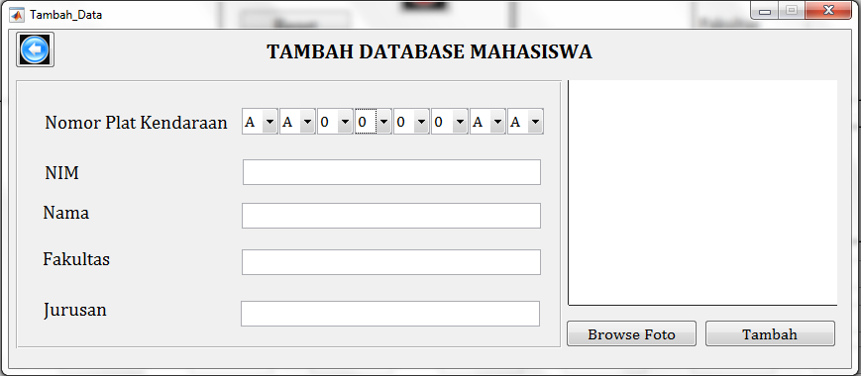
Gambar 10. Tampilan form penambahan data base
3.5 Aplikasi Saat Dijalankan
Berikut adalah tampilan aplikasi saat dijalan,dapat dilihat pada gambar 11. Disini plat diiputkan melalui menu browse yang ada diaplikasi.
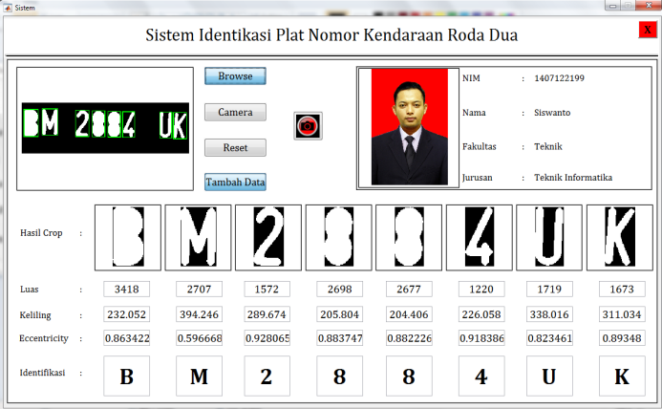
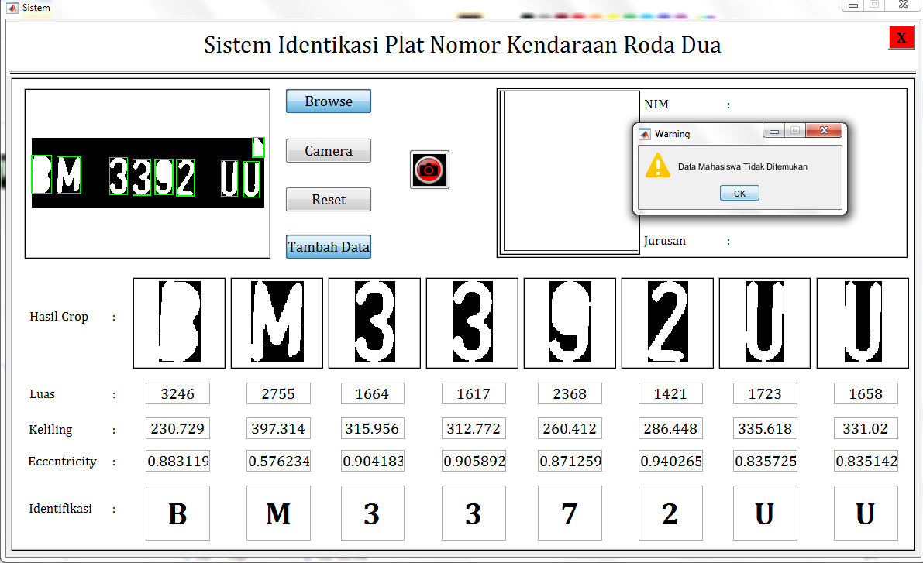
Gambar 11. Tampilan aplikasi saat dijalankan
3.6 Pengujian Akurasi dan Eror
Di dalam penelitian ini, parameter yang dipakai pada BPNN adalah 2 hidden layer, goal dan, epoch. Sedangkan untuk pembagian data, dilakukan pembagian sebesar70% data latih dan 30% data uji. Model BPNN yang terbaik yang didapat dari pelatihan yaitu dengan memakai dua hidden layer dengan jumlah hidden layer 1 dengan node 60 dan hidden layer 2 dengan node 55, epoch 1000, dan goal 0,0001. akurasi yang didapat dari model BPNN tersebut yaitu sebesar 98%.

4. Kesimpulan
Dari hasil penelitian dan pembahasan yang telah dilakukan tentang pengenalan plat nomor kendaraan mahasiswa di lingkungan Universitas Riau menggunakan metode backpropagation Jaringan Syaraf Tiruan maka dapat disimpulkan sebagai berikut.
- Aplikasi pengenalan plat nomor kendaraan menggunakan metode backpropagation Jaringan Syaraf Tiruan dapat digunakan dalam pengenalan plat nomor kendaraan tersebut, karena akurasi yang didapat dari metode BPNN ini cukup bagus yaitu 98%.
- Setelah dilakukan percobaan dengan variasi parameter dalam proses pelatihan dan pengujian maka akurasi tertinggi yang didapat yaitu 98% dengan eror 1,25, dengan parameter yang optimal sebagai berikut.Epoch 1000, Hidden layer 1 60, Hidden layer 2 55, Goal 0,001.

Daftar Rujukan
[1] Bahri, Raden Sofia. 2011. Perbandingan Algoritma Template Matching dan Feature Extraction Pada Optical Character Recognition. http://elib.unikom.ac.id, Diakses 06 Mei 2018, 08:30 Wib.
[2] Bertalya. 2005. Representasi Citra. http://bertalya.staff.gunadarma.ac.id, Diakses 06 Mei 2018, 09:12 Wib.
[3] Brosnan, T., Sun, & D., Mei, 2003. Improving quality inspection of food products by computer vision––a review. Elsevier Journal of Food Engineering 61. PP 3–16.
[4] D. Satria,2014. Aplikasi pembacaan Plat Nomor Kendaraan Menggunakan metode Template Matching. http://digilib.its.ac.id, Diakses 26 Mei 2018, 21:22 Wib.
[5] Haniff, H.M., Sulaiman, M., Shah, H.N.M., & Teck, L.W. 2011. Shape-based matching: Defect inspection of glue process in vision system. In Industrial Electronics and Applications (ISIEA), PP 53-57.
[6] Jumarwanto, A., Hartanto, R., & Prasti yanto, D. 2009. Aplikasi Jaringan Syaraf Tiruan Backpropagation untuk Memprediksi Penyakit THT di RumahSakit Mardi Rahayu Kudus. Jurnal Teknik Elektro Vol.1 No.1, PP 11-21.
[7] Lesnussa, Y.A., Latuconsina, S., & Persulessy, E.R. 2015. Aplikasi Jaringan Syaraf Tiruan Backpropagation untuk Memprediksi Prestasi Siswa SMA (Studi kasus: Prediksi Prestasi Siswa SMAN 4 Ambon). Jurnal Matematika Integratif Vol.11 No.2, PP 149-160.
[8] Liu, X., Yang, Y., Gao, M., Huang, J. & He, Z. 2015. A machine vision system for film capacitor defect inspection. In Industrial Electronics and Applications (ICIEA), PP 1414-1419.
[9] Moradi, G., Shamsi, M., Sedaaghi, M.H. & Moradi, S. 2011. Apple defect detection using statistical histogram based fuzzy c-means algorithm. In Machine Vision and Image Processing (MVIP), PP 1-5.
[10] Mu, H., Qi, D., Zhang, M. & Zhang, P. 2010. Study of wood defects detection based on image Processing. In Fuzzy Systems and Knowledge Discovery (FSKD), 2010 Seventh International Conference on Vol. 2, PP 607-611.
[11] Ramli, S., Mustafa, M.M., Wahab, D.A. & Hussain, A. 2010. Plastic bottle shape classification using partial erosion-based approach. In Signal Processing and Its Applications (CSPA), PP 1-4. IEEE.
[12] Saad, N.M., Rahman, N.A., Abdullah, A.R., dan Wahab, F.A. 2017. Shape Defect Detection for Product Quality Inspection and Monitoring System.
[13] Siang, Jong Jek. 2005. Jaringan Syaraf Tiruan Pemrograman Menggunakan Matlab. Yogyakarta : Penerbit Andi.
[14] T. Mardiana. 2012. Pengenalan Plat Nomor Kendaraan Menggunakan Metode Connected Component Labeling dan K-Nearest Neighbor. Jurnal Ilmiah KURSOR Vol. 5 No.3, PP 157-165 ISSN 0216 - 0544.
[15] Wuryandari, M. D., & Afrianto, I. 2012. Perbandingan Metode Jaringan Syaraf Tiruan Backpropagation dan Learning Vector Quantization Pada Pengenalan Wajah. Jurnal Komputer dan Informatika (KOMPUTA) Vol 1, PP 45-51.
[16] Yani, Eli. 2005. Pengantar Jaringan Saraf Tiruan. Artikel kuliah. http://trirezqiariantoro.files.wordpress.com, Diakses 11 Juni 2018, 20:12 Wib.

